PORTALECCE

https://www.portalecce.it/index.php/piazza-duomo-diocesi-di-lecce/ave-orontii/10566-le-citta-oronziane-riunite-a-botrugno-per-promuovere-le-vie-oronziane-siglato-un-accordo

Le Città Oronziane riunite a Botrugno per promuovere le ‘Vie Oronziane’: siglato un accordo
di portalecce

22 Febbraio 2022
Giornata decisamente “valida” quella di domenica scorsa vissuta a Botrugno nella Arcidiocesi di Otranto. “Valida”, perché il tempo, gli incontri tra le persone, le idee condivise, i progetti che si intendono realizzare, sono stati sostenuti da una intelligente creatività, concretezza e fattibilità. Non è stato sprecato né tempo, né opportunità.

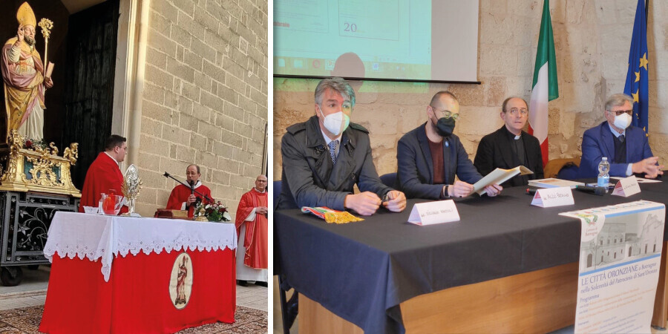

Nella tarda mattinata ha preso avvio un incontro al quale hanno partecipato i sindaci e gli amministratori dei comuni il cui protettore e patrono è Sant’Oronzo, alla presenza del sindaco di Botrugno, Silvano Macculi, di Aldo Patruno, direttore del Dipartimento turismo, economia della cultura e valorizzazione del territorio presso l’assessorato regionale alla cultura della Regione Puglia, don Giovanni Amodio, arciprete di Turi e custode della reliquia di Sant’Oronzo e il prof. Renato Di Gregorio esperto di organizzazione territoriale.
È stata l’occasione per sottoscrivere un accordo che inserisce le “Vie Oronziane” nel circuito della via Francigena che, nella storia, legava l’Europa a Gerusalemme, la Terra Santa, passando per la Puglia, “Finibus Terrae”, attraverso un “Cammino” a piedi, che i pellegrini percorrevano, di città in città, vivendo in luoghi simbolo della fede, della cultura, della cristianità, dell’identità propria delle comunità che incontravano, occasione di grande arricchimento culturale e territoriale.
Le tappe delle città Oronziane da Turi a Lecce, passando per Ostuni, Campi Salentina, Surbo, Andrano, Diso, Caprarica di Lecce, Muro Leccese, fino a Vernole, sono inserite in questo storico e sacro circuito. Una grande opportunità per questi territori. Sarà l’occasione preziosa per permette a tantissimi che percorreranno questi itinerari di assaporare, gustare e godere delle nostre unicità.
Importante incontro, dunque, impreziosito dagli interventi dei relatori che, ognuno nel suo ambito hanno dato indicazioni giuste e lungimiranti a questo importantissimo progetto.
Dopo il saluto e il benvenuto del sindaco Macculi che, come è nel suo stile, concreto e di poche parole ha illustrato il progetto, è stata data la parola a don Giovanni Amodio, che nel 2018 ritrova e riporta in Puglia da Nin, in Croazia, dopo 19 secoli, la reliquia del patrono Sant’Oronzo.
Nel suo intervento, oltre a ricordare a tutti l’emozione del ritrovamento storico, ha sottolineato come il patrimonio culturale della pietà popolare delle nostre comunità deve essere valutata, custodita, è promossa come espressione altissima della nostra identità cristiana italiana ed europea.
È stata l’occasione per fare dono al dott. Patruno della sua pubblicazione che raccoglie gli atti e gli avvenimenti dell’Anno Santo Oronziano del 2018.

Apprezzamento è stato espresso a don Giovanni dal dott. Patruno per lo studio, le scoperte e la passione religiosa inerente la verità storica del nostro santo, mente non ha perso l’occasione per ribadire a “voce alta e chiara”, quanto il suo dipartimento culturale sta facendo per tutelare e promuovere il recupero, la tutela e la fruizione del patrimonio artistico presente nelle nostre chiese e che costituisce quasi il novanta per cento di quello della nostra regione.
Inoltre, ha introdotto un concetto assai innovativo per il nostro territorio regionale: “Patrimonio culturale immateriale”. Una serie di interventi concreti che tuteleranno e promuoveranno anche il patrimonio delle nostre “feste patronali” dove, fede e cultura locale unitamente a trasparenza e correttezza delle modalità organizzative, esaltano le ricchezze, i valori e i profumi delle nostre comunità.

Il prof. Di Gregorio, infine, da esperto conoscitore dei territori e della loro organizzazione, ha illustrato la fattibilità immediata del progetto delle “Vie Oronziane” nel “cammino” della via Francigena.
La giornata si è conclusa con la celebrazione di una solenne eucarestia sul piazzale antistante la parrocchia dello Spirito Santo di Botrugno, dove don Giovanni, il parroco don Angelo Pede e don Giuseppe suo collaboratore, hanno preso parte alla presenza dei sindaci e della splendida comunità.

